Elastos手机在无线综合业务系统中的应用
黄玉坤, 陈榕
(同济大学基础软件工程中心 上海 200092）
yukun@elastos.com.cn

摘 要: 通过在企业内部网改造时引入IMS技术，并在终端上提供基于Elastos操作系统的构件运行环境，不仅可以保护企业内部IP网的巨大投资，而且可以丰富企业内部信息系统的服务种类。把电信运营技术引入企业内部信息化建设，对提高企业的管理能力和对外服务能力，都具有重要意义。本文提出了一个基于Elastos CAR构件技术的Wi-Fi无线综合业务平台，介绍了IMS 协议栈和Elastos手机在无线综合业务系统中的应用。
关键词: IP多媒体系统，CAR构件，Elastos，Wi-Fi

中图法分类号: TN92 文献标识码: A

Research On the Application of Elastos in Mobile Information System
Huang Yukun, Chen Rong
(System Software Engineering Centre of Tongji University, Shanghai 200092, China)
Abstract: To enhance the Information System of an enterprise with IMS technology, and provide an Elastos OS based component running environment on the terminal devices, the IP network will be much more add valued, for more kinds of services will be supported. Rebuild the intranet with more modern telecommunicaiton technology is very useful for an enterprise to enhance the management ability and to enrich the kinds of the services. A platform build with Wi-Fi and based on Elastos CAR will be discussed, and the IMS protocol stack in Elastos mobile terminal will be introduced in this paper.
Key words: IMS; CAR Component; Elastos; Wi-Fi

0 引言
现在基于多媒体综合服务的业务系统是一些有大型内部网络的单位在增强自己的网络的服务能力时，首先考虑的一个建设项目，通过这一带有一定基础设施性的项目的建设，将使得原来的信息系统（IS）与现代的通信技术融合，提高网络的服务能力和业务承载能力。
无线综合业务，指的是通过无线信道提供诸如电子邮件、Web浏览、语音通信、视频电话和即时消息传递等业务的服务。IMS(IP Multimedia Subsystem) IP多媒体系统,是一种全新的多媒体业务形式，它能够满足现在的终端客户更新颖、更多样化多媒体业务的需求。IMS是解决移动与固网融合，引入语音、数据、视频三重融合等差异化业务的重要方式。
Wi-Fi（WirelessFidelity无线保真）从2002年起逐渐成为当今无线宽带接入领域的主流技术。Wi-Fi作为一种无线接入协议，在2.4G工作频段下，Wi-Fi可以帮助实现计算机与计算机、计算机与网络之间的连接并以无线的形式传送数据。在现有Wi-Fi标准中，最流行的是802.11B标准，它支持11M的传输速率。Wi-Fi技术规格由IEEE提出，经Wi-Fi联盟认证后，可确保不同无线产品的互通。
通过建设支持综合业务的基于Wi-Fi的无线网络基础设施，和使用满足一般用户通信需要的通信产品，可以把VOIP、视频监控、视频点播、视频通信、视频会议服务等进行集成，可形成无线综合业务平台。
这一系统建设的关键是网络改造和终端软件及服务软件的开发这三个部分，本文重点讨论了终端软件开发的问题。

1.终端操作系统选择
本系统所指的终端操作系统有两种形式：运行于装有Wi-Fi模块的智能手机上的操作系统和装在连网PC机上的软件运行环境。
终端操作系统直接决定了应用开发的模式及技术支持能力。我们选择elastos手机操作系统作为移动终端计算的基本支持环境。Elastos提供了CAR构件运行开发环境，十分有利于综合业务的开发。
CAR，即Component Assembly Runtime。Component。从字面上理解，CAR就是在运行时对软件构件进行组装并最终完成预计功能的一种软件技术。
在Elastos中，Component Assembly 包含了两层含义：（1）软件零件，特指“目标代码单元”。在CAR编程规范中就是DLL，也可以是JAVA或C#中的目标代码文件；（2）软件部件，是软件零件的集合。一般是个“半成品”，通过XML或脚本包装成为“产品”，也可以本身就是个“产品”。软件部件不但包含一组DLLs（也可以是单个DLL），还包含了数字签名、下载压缩包、元数据信息等打包之后的信息，类似于JAVA里面的JAR文件、Windows里面的CAB文件等。
综上，Elastos中CAR的含义是“基于CPU指令集的软件零部件运行单元”，简单理解就是“软件零部件运行单元”。
CAR技术支持Web Service的嵌入式设备。网络服务的提供一定是基于构件的，而CAR构件技术正适应了这种需要。CAR通过大量的接口技术实现构件的动态组装，保证了系统尺寸具有较大的弹性。
CAR构件具有动态适配能力，通过运行环境中高可靠的调度器进行调度，可以实施诸如冗余计算、三中取二等多种提高系统可靠性的办法。
因此，我们选择支持CAR构件运行环境的elastos操作系统做为无线综合业务手机的操作系统。

2.Wi-Fi无线综合业务平台的组成
以某港务局高速IP网络（intranet）系统为基础，集成原有PSTN语音电话系统。运用VOIP（Voice Over Internet Protocol）技术，将传统企业PSTN语音业务与传统LAN数据业务合二为一， 使之能够在一个网络上实现低成本的IP语音和IP 数据服务，这对于增强企业LAN网络非IP呼叫处理能力、扩展其使用功能、降低企业对外经营业务成本（大量长途电话、传真、视频会议、语音多媒体网络信息服务等）具有非常重要的现实意义。
在此基础上接入Wi-Fi （Wireless Fidelity）的无线局域网，用户可以在Wi-Fi移动网的覆盖下通话，只要移动用户（平台支持的手机）进入Wi-Fi的无线热点覆盖范围内，就可以切换到高速内部无线网中，体验高速的数据传输。局域网内的手机与手机，手机与座机之间可以实现VOIP通话。
Wi-Fi手机是一种基于GSM和Wi-Fi网络的双模手机，进入到无线局域网覆盖区域，可以自动切换并登录无线局域网络，实现VOIP的通话。而且，通过一些服务的开发，手机将不仅仅是一个通话工具，可以听MP3音乐、看视频电影、下载WAP游戏，可以联机打网络游戏，甚至可以进行移动办公。把Wi-Fi的覆盖区作为与移动网络互补的一个“数据加油站”。
通过“手机动态图象捕捉系统”，结合Wi-Fi无线局域网接入本地IP网，与前端的视频设备相结合,形成移动视频系统，用户在得到授限的情况下，可以通过手机来实时播放或者点播布置于某港务局会议室，监控室，以及其他安置的摄像头所采集到的视频，并且可以控制摄像头的上、下、左、右转动（需云台支持），进行zoom in，zoom out等操作。
此系统作为某港务局局域网办公系统的移动扩充，也可以作为单独的一个移动办公系统，增强原有INTERNET上办公系统的应用范围，提高办事效率。
手机作为移动办公终端也将减小OA及其它业务系统的操作复杂性。

3. 终端应用系统的开发
系统开发的框架如图1所示：
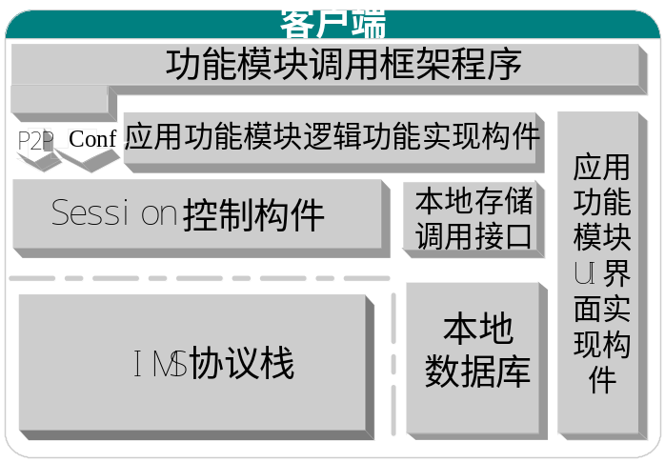
图1 软件架构图

功能模块调用框架程序：将各个松耦合的构件结合，实现紧耦合的应用。
Session控制构件：将通讯和具体应用统一起来。
从可定制的这个角度，我们可以把这个客户端分成三个大的部分：
通过CAR构件技术，作到了根据客户需求进行更改的部分，如“应用功能模块UI界面实现构件”，“功能模块调用框架程序”等。包括界面皮肤可替换，国际版本控制等。
与功能相关的CAR构件，适用于大部分需求的逻辑实现部分，如“应用功能模块逻辑功能实现构件”，“Session控制构件”，“本地存储”等。
IMS协议栈部分，包括通讯基本逻辑调用接口、RTP通讯构件、Socks协议构件和Communication基本通讯构件。

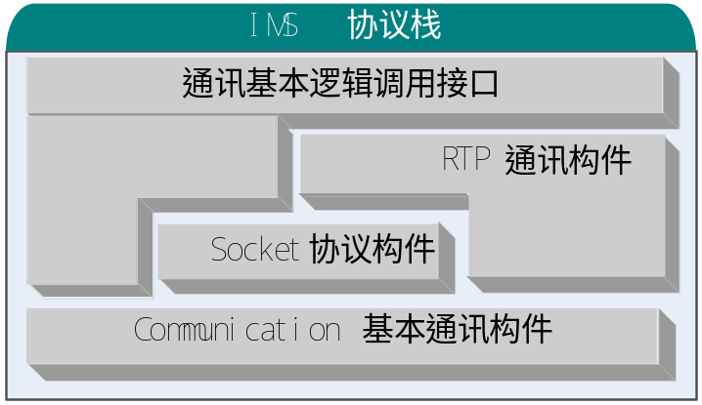
图2 IMS协议栈

4.总结
通过在终端上采用elastos操作系统，从而采用CAR技术进行软件编程。使得整个系统所有的层次都不是一个单独的整体，而是相互之间没有联系的个体，这种设计允许我们添加新的功能应用，而不影响原有的模块。如OA的移动扩充、多媒体业务集成等都可以轻松加入系统。
CAR通过大量的接口技术实现构件的动态组装，保证了系统尺寸具有较大的弹性，保证了系统提供的手机具有较大的硬件选择范围。

参考文献：
[1] Koretide.CAR’s Manual[M].2004
[2] Koretide.Website[EB/OL].http://www.koretide.com.cn
[3] Chen Rong. The Application of Middleware Technology in Embedded OS[R]. Hangzhou: Workshop on Embedded System, In Conjunction with the ICYCS(6th), 2001. 1-3.
[4] http://www.c114.net/

基金项目：国家“863”计划资助项目（2001AA113400） 作者简介: 黄玉坤（1978--），女，江西人，硕士研究生，研究方向：嵌入式操作系统、系统软件支撑技术；陈榕（1957--），男，北京人，博士生导师，教授，中心主任，科泰世纪首席科学家，研究方向：嵌入式系统，构件技术。

